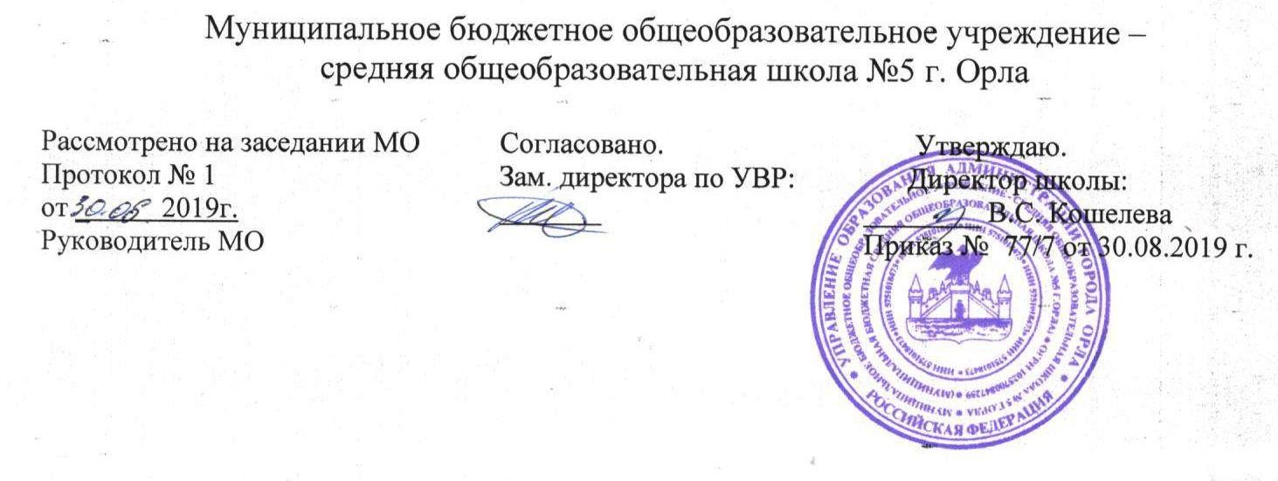

Рабочая программа курса внеурочной деятельности
Кружок «Решение задач и упражнений по химии»
9 класс
(Общеинтеллектуальное направление)

Составитель:
Учитель истории высшей квалификационной категории
Карлова Г. В.

1. Результаты освоения курса внеурочной деятельности:
Личностными результатами являются:
1. Сформированность познавательных интересов, интеллектуальных и творческих способностей учащихся;
2. Убежденность в возможности познания природы, в необходимости разумного использования достижений науки и технологий для дальнейшего развития человеческого общества;
3. Самостоятельность в приобретении новых знаний и практических умений;
4. Сформированность ценностных отношений друг к другу, учителю, авторам открытий и изобретений, результатам обучения.
Метапредметными результатами являются:
1. Овладение навыками самостоятельного приобретения новых знаний, организации учебной деятельности, постановки целей, планирования, самоконтроля и оценки результатов своей деятельности, умениями предвидеть возможные результаты своих действий;
2. Сформированность умений воспринимать, перерабатывать и предъявлять информацию в словесной, образной, символической формах, анализировать и перерабатывать полученную информацию в соответствии с поставленными задачами, выделять основное содержание прочитанного текста, находить в нем ответы на поставленные вопросы и излагать его;
3. Приобретение опыта самостоятельного поиска, анализа и отбора информации с использованием различных источников и новых информационных технологий для решения познавательных задач;
4. Развитие монологической и диалогической речи, умения выражать свои мысли и способности выслушивать собеседника, понимать его точку зрения, признавать право другого человека на иное мнение;
5. Освоение приемов действий в нестандартных ситуациях, овладение эвристическими методами решения проблем;
6. Сформированность умений работать в группе с выполнением различных социальных ролей, представлять и отстаивать свои взгляды и убеждения, вести дискуссию.
Предметными результатами являются:
1. Сформированность представлений о закономерной связи и познаваемости явлений природы, об объективности научного знания; о системообразующей роли химии для развития других естественных наук, научного мировоззрения как результата изучения основ строения материи и фундаментальных законов химии;
2. Знания о природе важнейших физических и химических явлений окружающего мира и понимание смысла химических законов, раскрывающих связь изученных явлений; знания о химических свойствах веществ и их взаимосвязи, способы получения веществ.

3. Сформированность логического мышления, умения использовать приёмы анализа и синтеза, находить взаимосвязь между объектами и явлениями, навыков практического применения имеющихся знаний, освоение основных методов и приёмов решения расчетных задач и задач по идентификации веществ;
4. Развитие теоретического мышления на основе формирования умений устанавливать факты, различать причины и следствия, строить модели и выдвигать гипотезы, отыскивать и формулировать доказательства выдвинутых гипотез;
5. Коммуникативные умения докладывать о результатах своего решения, исследования, участвовать в дискуссии, кратко и точно отвечать на вопросы, использовать справочную литературу и другие источники информации.

2. Содержание курса внеурочной деятельности «Решение задач и упражнений по химии» с указанием форм организации и видов деятельности:
№ п/п | Содержание | Формы организации | Виды деятельности
1. | Химические упражнения. Генетическая связь между классами соединений. | Беседы, лекции, коллективная работа, работа в парах, индивидуальная работа. | Познавательная
2. | Правила и приемы решения расчетных задач по химии. | Беседы, лекции, коллективная работа, работа в парах, индивидуальная работа. | Познавательная
3. | Решение качественных задач. Идентификация веществ. | Беседы, лекции, коллективная работа, работа в парах, индивидуальная работа, практическая работа. | Познавательная

Содержание курса внеурочной деятельности
«Решение задач и упражнений по химии»
Химические упражнения. Генетическая связь между классами соединений.
Химические реакции. Классификации химических реакций по различным признакам. Понятие о химических упражнениях. Понятие о генетических цепочках. Классификации генетических цепочек по требованию, содержанию, способу задания и решения. Основные требования к решению генетических цепочек. Составление генетических цепочек. Примеры генетических цепочек всех видов.
Правила и приемы решения расчетных задач по химии.
Химические законы в решение задач. Значение задач в обучении и жизни. Классификация химических задач по содержанию, способу решения. Примеры задач разных видов. Общие требования при решении химических задач. Этапы решения задачи. Работа с текстом задачи. Анализ текста задачи, формулировки идеи решения (план решения). Выполнение плана решения задачи. Числовой расчет. Использование вычислительной техники для расчетов. Анализ решения и его значение. Оформление решения. Типичные недостатки при решении и оформлении решения химической задачи. Изучение примеров решения задач. Различные приемы и способы решения: алгоритмы, аналогии. Способы и техника составления задач
Решение качественных задач. Идентификация веществ.
Способы решения качественных задач. Качественные реакции на катионы щелочных, щелочноземельных металлов, железо. Качественные реакции на анионы: фторид, хлорид, бромид, иодид, сульфат, карбонат, фосфат, силикат.

3. Тематическое планирование:
№  п/п | Тема урока | Кол-во часов
 | Химические упражнения. Генетическая связь между классами соединений. | 5
1 | Химические реакции. Классификации химических реакций по различным признакам. | 1
2 | Понятие о химических упражнениях. Выполнение упражнений разных видов по химическим свойствам основных классов неорганических веществ. | 1
3 | Понятие о генетических цепочках. Классификации генетических цепочек по требованию, содержанию, способу задания и решения. | 1
4 | Основные требования к решению генетических цепочек. Упражнения в решении генетических цепочек неорганических веществ | 1
5 | Составление генетических цепочек. Примеры генетических цепочек всех видов. | 1
 | Правила и приемы решения расчетных задач по химии. | 7
6 | Химические законы в решение задач. Значение задач в обучении и жизни. Работа с текстом задачи. Этапы решения задачи. | 1
7 | Анализ текста задачи, формулировки идеи решения (план решения). Выполнение плана решения задачи. Общие требования при решении химических задач. | 1
8 | Оформление решения. Числовой расчет. Анализ решения и его значение. | 1
9 | Типичные недостатки при решении и оформлении решения химической задачи. Изучение примеров решения задач. Различные приемы и способы решения: алгоритмы, аналогии. | 1
10 | Классификация химических задач по содержанию задания. Примеры задач разных видов. | 1
11 | Классификация химических задач по способу решения. Примеры задач разных видов. | 1
12 | Способы и техника составления задач. | 1
 | Расчёты Решение задач с использованием понятия «доля» | 4
13 | Массовая и объёмная доли. Единицы измерения доли. Доля химического элемента в веществе. | 1
14 | Доля примесей в техническом образце. | 1
15 | Доля компонента в смесях. | 1
16 | Решение комбинированных задач. | 1
 | Решение задач по теме « Растворы». | 8
17 | Способы выражения концентрации растворов. Молярная и процентная концентрации.
18 | Разбавление раствора. Добавление нового растворённого вещества в раствор. | 1
19 | Выпаривание раствора. Кристаллизация вещества из раствора. | 1
20 | Сливание растворов с одинаковым растворённым веществом и с разными веществами. | 1
21 | Определение растворимости по массовой доле и массовой доли по растворимости вещества в растворе | 1
22 | Кристаллогидраты | 1
23 | Приготовление растворов, используемых в быту. | 5
24 | Решение комбинированных задач. | 1
 | Расчёты по химическим уравнениям, если одно из реагирующих веществ находится в избытке | 5
25 | Понятия «избыток вещества» и «недостаток вещества» в химических реакциях. Расчёт массы или объёма продуктов реакции, если одно из исходных веществ дано в избытке. | 1
26 | Определение продуктов реакции в случае протекания альтернативных реакций. | 1
27 | Образование кислых и средних солей при взаимодействии многоосновных кислот со щелочами. | 1
28 | Образование кислых и средних солей при взаимодействии многоосновных кислот и соответствующих им оксидов со щелочами. | 5
29 | Решение комбинированных задач. | 1
 | Решение качественных задач. Идентификация веществ. | 4
30 | Способы решения качественных задач. Качественные реакции на катионы щелочных, щелочноземельных металлов, железо. | 1
31 | Качественные реакции на анионы: фторид, хлорид, бромид, иодид. | 1
32 | Качественные реакции на анионы: сульфат, карбонат, фосфат, силикат. | 1
33 | Итоговый тест. | 1
34 | Резерв | 1
 | Итого | 34

